扶贫工作信息简报

（第23期）
勐海县健康扶贫办 2018年5月23日
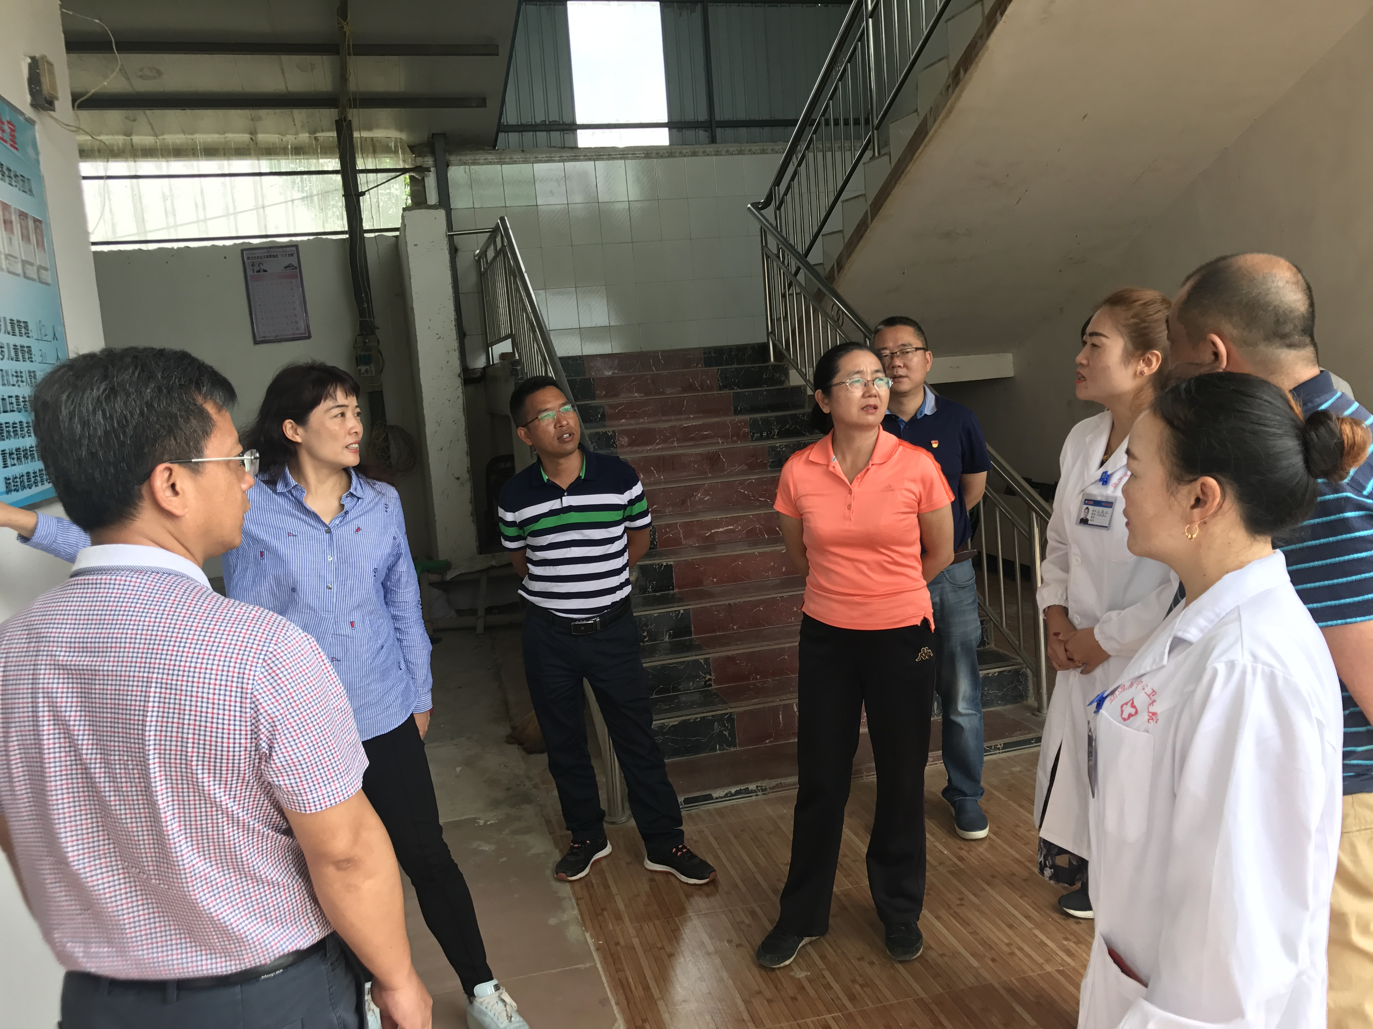寸敏副州长调研勐海县健康扶贫工作

5月22日上午，西双版纳州人民政府副州长寸敏、州政府副秘书长肖华、州卫计局主任刀爱武等一行6人在勐海县人民政府副县长钢图、县卫计局局长桂丹丹等陪同下，到勐混镇贺开村、曼扫村卫生室、勐混镇中心卫生院调研健康扶贫工作。调研中，督导组通过“听、查、看、访”等方式，实地查阅资料和入户访谈，了解健康扶贫保障措施落实情况、传染病防治工作、基层干部、贫困群众知晓率、满意度、“三个一批”落实情况、“一站式”即时结报、家庭医生签约服务、先诊疗后付费、大病救治等政策落实工作开展情况，以及硬件设施配备、人才培养等情况，并与乡镇、村卫生室医务人员交流，了解工作中存在的困难和问题。
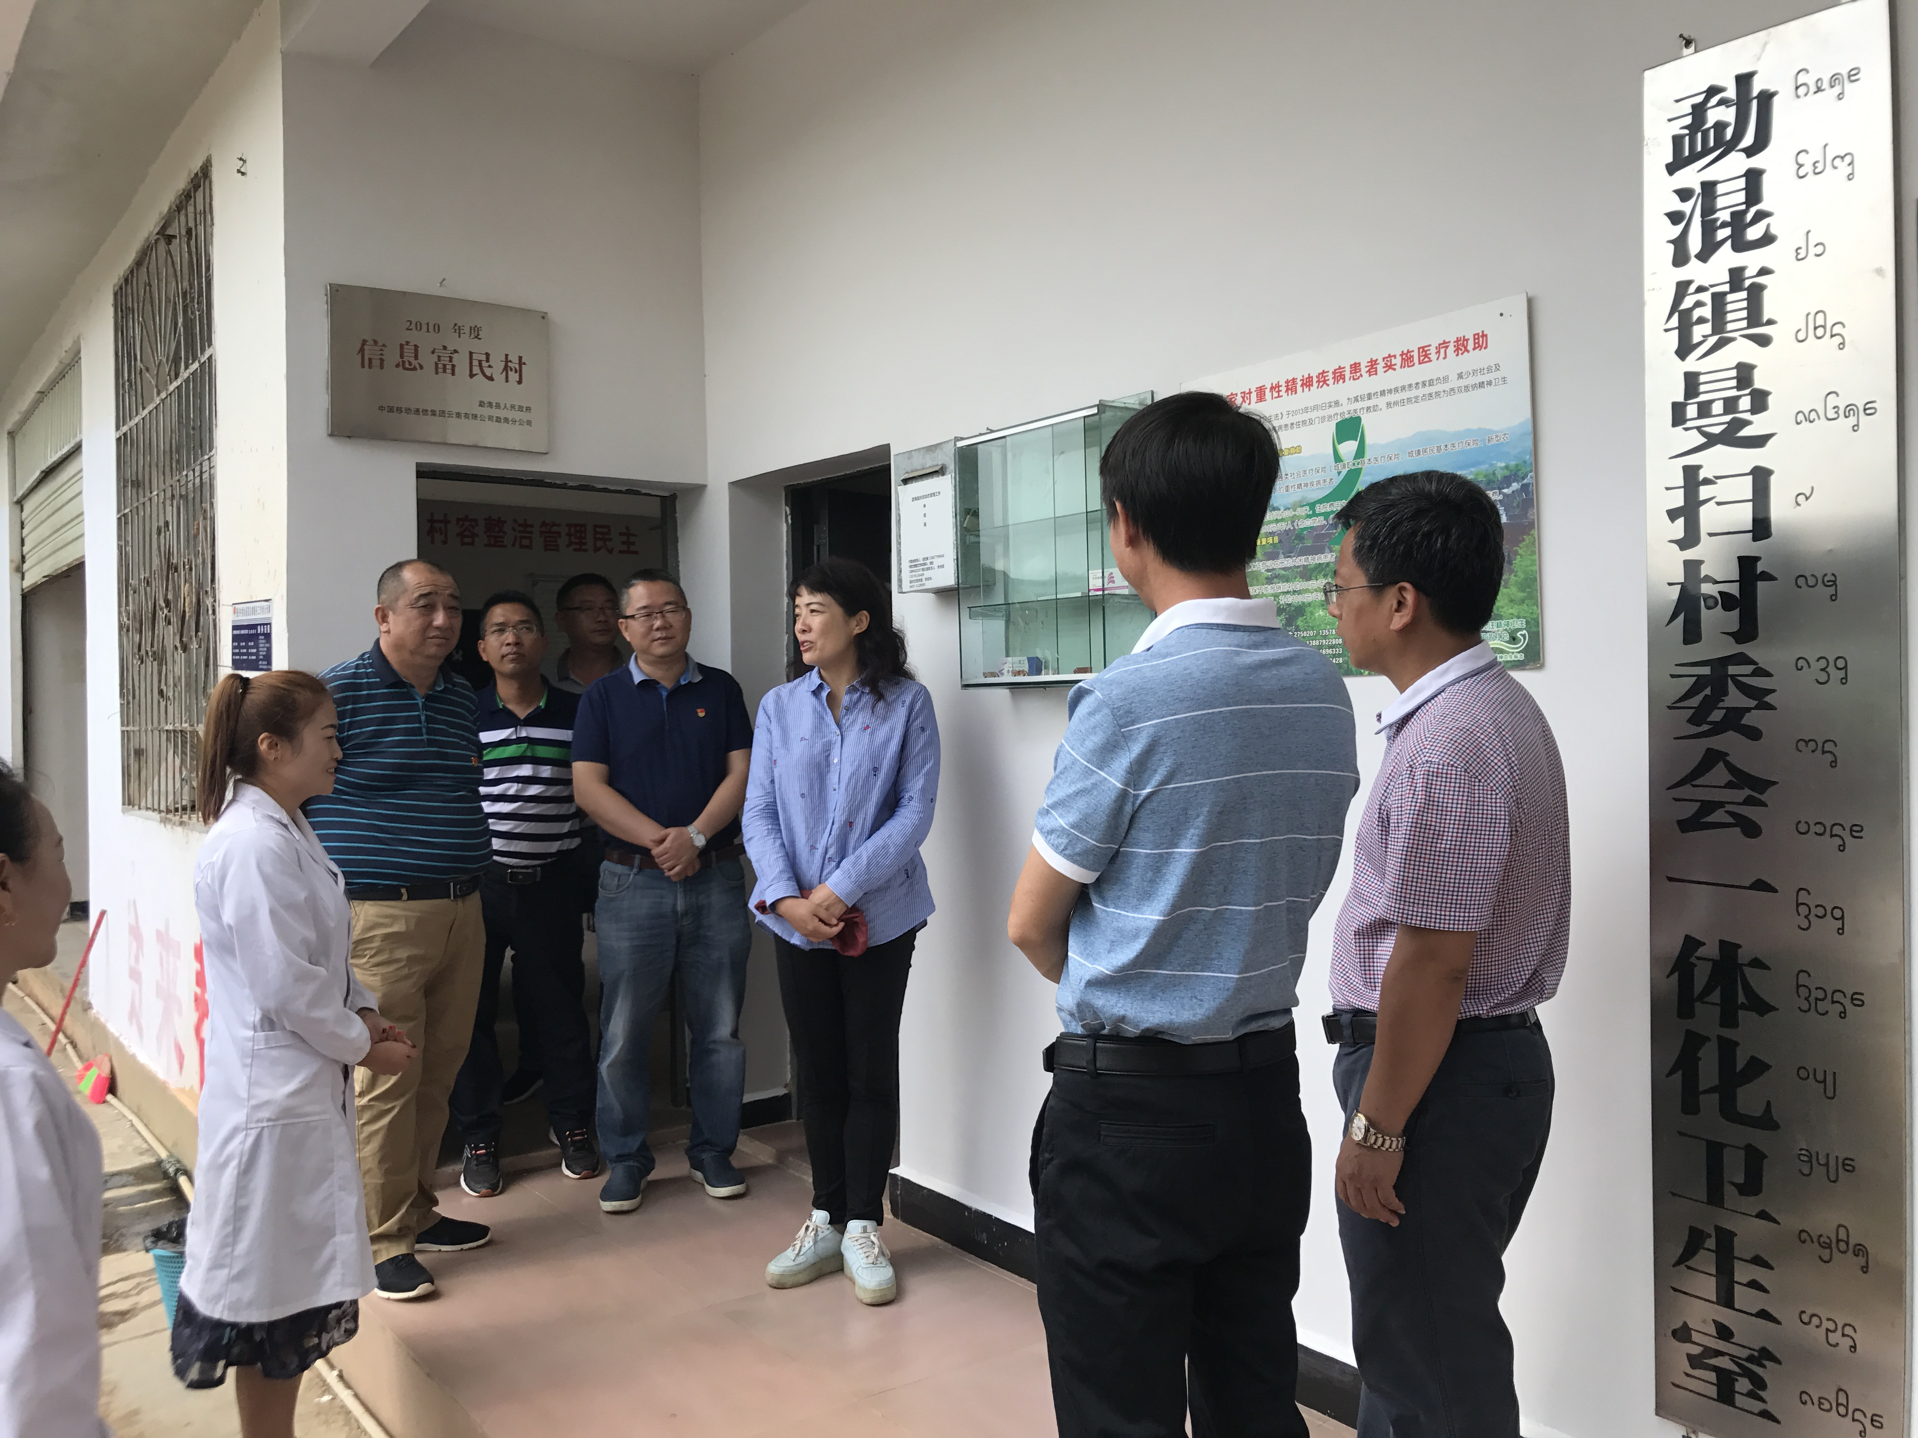当天下午，调研组深入到布朗山乡曼果村、曼囡村村卫生室查看卫生室建设情况，并到曼囡村委会曼班三队实地查看肺结核防控情况，到肺结核患者家中探望病人并致以亲切的问候。经过实地调研和听取汇报，调研组认为，布朗山乡曼囡村委会曼班三队结核病防控工作已被列入政府督查重点工作，这体现了勐海县党委、政府高度重视健康扶贫工作，领导保障有力，部门协调联动，全面落实健康扶贫政策，精准掌握健康扶贫对象，着力提高群众知晓率和满意度，努力提高人民身体健康，工作中创新的特色亮点值得推广借鉴。
下午五点各成员单位在布朗山乡卫生院召开座谈会，勐海县卫计局局长桂丹丹就勐海县健康扶贫工作的开展情况、存在的问题及下一步工作进行了汇报。调研组要求，要加强健康扶贫工作中的痕迹管理，进一步落实责任、强化监管；要加快推进医疗机构的信息化互联互通，提高工作效率，方便患者就医；要在保持签约服务率100%的基础上，逐级明确工作责任，细化服务内容，让贫困群众真正感受到家庭医生服务的质量。
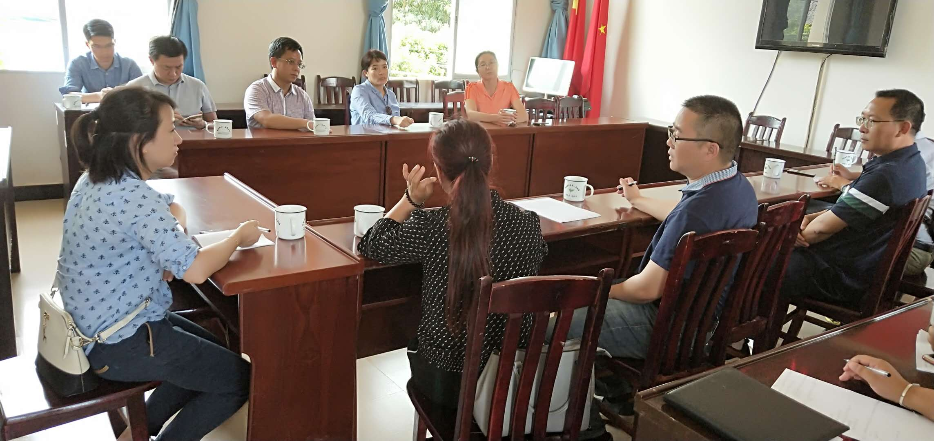寸副州长强调，要进一步加强健康扶贫工作宣传，营造浓厚的舆论氛围，让贫困户准确了解健康扶贫政策，使老百姓真正享受到健康扶贫政策带来的实惠；要进一步做好服务工作，服务要更加精准、更加便捷，最大限度地方便老百姓办事；要进一步做好健康扶贫患者费用结算核对工作，接受社会监督，让扶贫资金在阳光下运行。要挖掘，总结，完善，推广健康扶贫工作经验，把健康扶贫做得更精准、更翔实、更具体、更扎实，积极帮助因病致贫、因病返贫的家庭走出困境，用实际行动助力脱贫攻坚。最后，寸副州长还强调了勐海县要迎检国家脱贫验收，继续确保政策落实到位、精准帮扶到位、工作深入到位，加大宣传力度，着力提高群众的满意度和知晓率；强弱项、补短板，对标达标，在考核验收中要力争脱贫摘帽。

